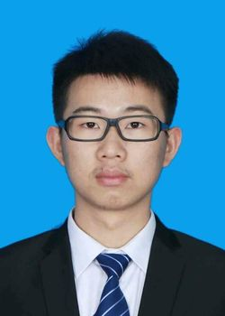

**张奇**

上海市徐汇区

13127955318

zhangqi03051210@163.com

**教育背景**

**2016.09~2019.07 华东理工大学 化学工程 硕士**

**2012.09~2016.07 合肥工业大学 制药工程 本科**

**实习经历**

**2018.05~2018.09 葛兰素史克（中国）投资有限公司 销售实习生**

* 主要在上海市肺科医院负责哮喘药物“舒利迭”的销售；
* 维护、增进与客户的关系；
* 给病人讲解药物的使用方法、注意事项等相关知识。

**2017.09~2018.05 强生（中国）有限公司 外部制造部实习生**

* 主要负责强生（中国）北亚区供应商业绩的汇总与分析，包括周报、月报以及部门年度工作总结；
* 协助主管开展部门的大型活动，如帮助布置部门会议、策划EHS&S week、组织供应商参观强生工厂等。

**2017.02~2017.07 赛默飞世尔科技（中国）有限公司 市场部实习生**

* 主要负责处理产品售后问题，如通过邮件给客户讲解产品的使用说明、提供产品的各类证书等；
* 负责管理部门的仓库、收发产品等。

**校园经历**

**2016.11~2017.10 华东理工大学勤工助学中心 物流部部长**

* 主要负责统筹安排学校勤工助学中心的物流工作，包括仓库、超市和各个小卖部之间以及徐汇和奉贤两校区之间商品的运输，深得老师好评；
* 负责物流部员工的招聘、排班、调班以及紧急加班情况的安排等。

**2017.02~2017.07 华理强生未来领袖学院 内培组组员**

* 积极参与部门组织的各种内培活动，并主持策划了一次Excel和PPT的内培活动。
* 协助主管策划部门大型活动的开展，如EHS&S week等。

**技能证书**

**证书：**CET-6**、**普通话二级乙等、驾照。

**计算机能力：**熟练掌握outlook、word、excel、PPT等办公软件、Origin、AutoCAD、Nova等专业软件。

**自我评价**

* 学习认真，对专业知识有充分的理解和认识；工作认真、踏实，能积极地完成领导布置的任务；
* 生活中积极乐观，能与他人和谐相处，大学期间一直任班级文体委员，与同学关系融洽；
* 热爱运动，身体素质好，曾在院级篮球赛、班级羽毛球赛中获奖。

**工作经历**

**工作经历**